简号 J1⑧140：牍（尉守傰敢言之）

来源出处
里耶古城一号井第八层出土，原整理号 8-140。
释文、注释：《里耶秦简牍校释》第一卷，第 80 页。
图版、单字字形：秦簡字形庫（www.kaom.net）《里耶1》。

图片
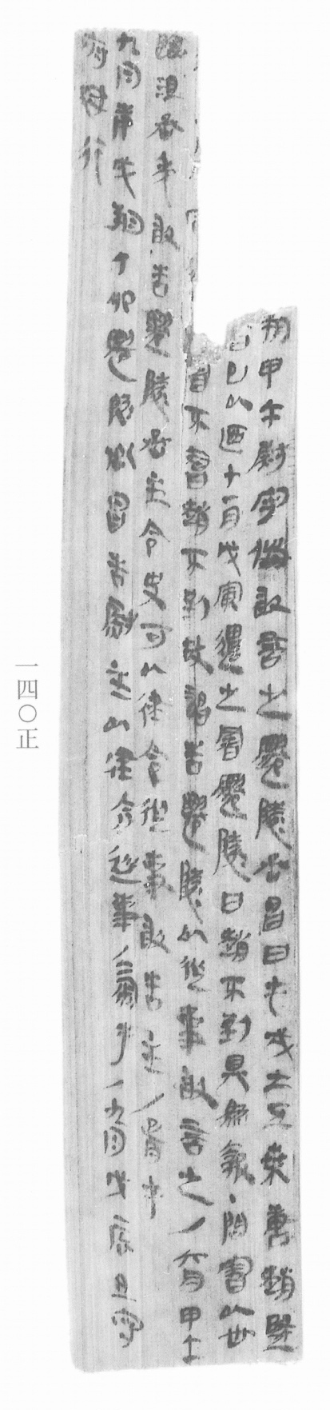
图1 里耶秦简 8-140正 正面实物照片。出处：秦簡字形庫（www.kaom.net）《里耶1》图版。
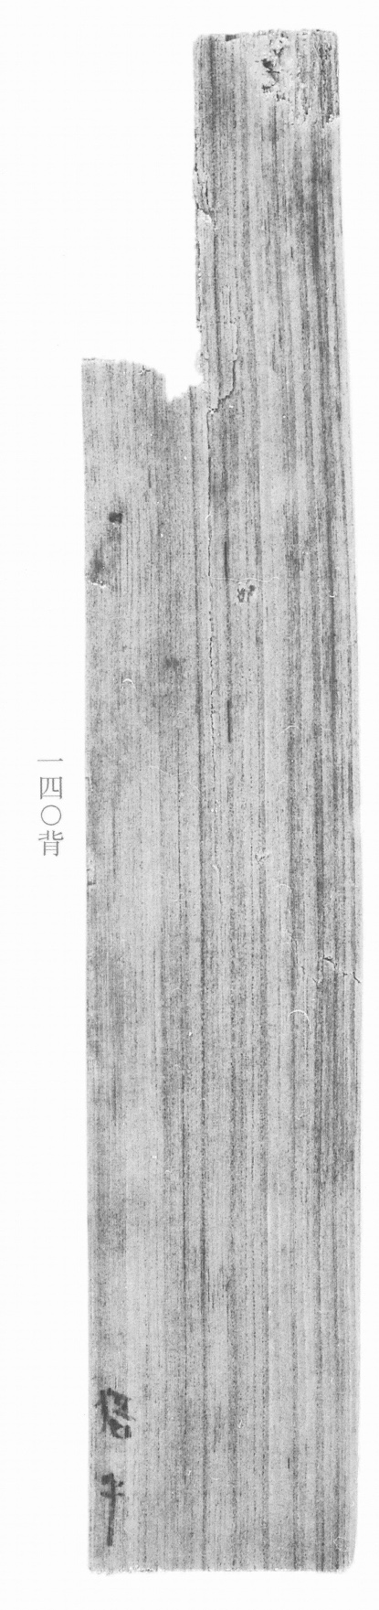
图2 8-140背 背面。出处同图1。
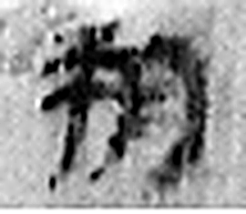 朔 月一日始蘇也。从月屰聲。（《说文解字》卷七·月部）
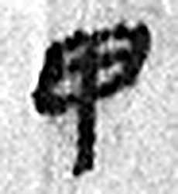 甲 東方之孟，陽气萌動，从木戴孚甲之象。一曰人頭宐爲甲，甲象人頭。凡甲之屬皆从甲。（《说文解字》卷十四·甲部）
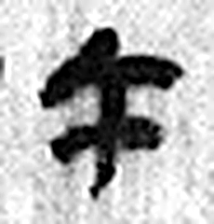 午 啎也。五月，陰气午逆陽。冒地而出。此予矢同意。凡午之屬皆从午。（《说文解字》卷十四·午部）
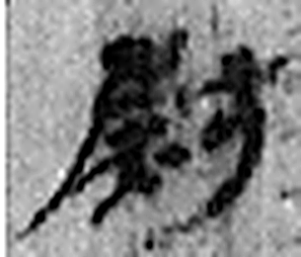 尉 《说文解字》未收此字。
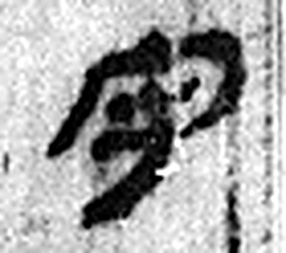 守 守官也。从宀从寸。寺府之事者。从寸。寸，法度也。（《说文解字》卷七·宀部）
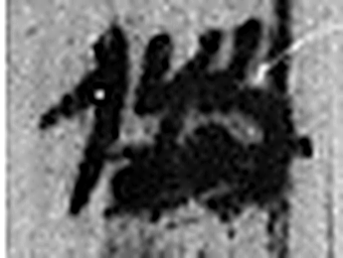 傰 《说文解字》未收此字。
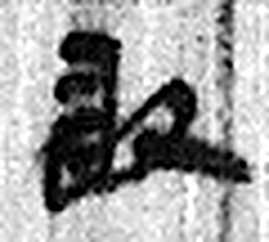 敢 進取也。从𠬪古聲。（《说文解字》卷四·𠬪部）
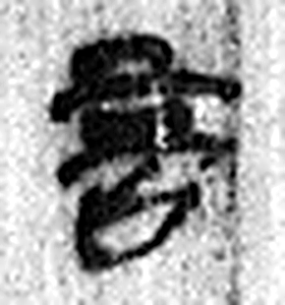 言 直言曰言，論難曰語。从口䇂聲。凡言之屬皆从言。（《说文解字》卷三·言部）
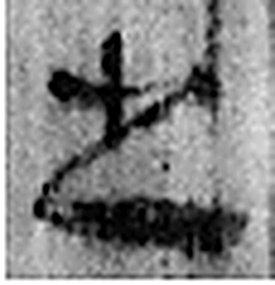 之 出也。象艸過屮，枝莖益大，有所之。一者，地也。凡之之屬皆从之。（《说文解字》卷六·之部）
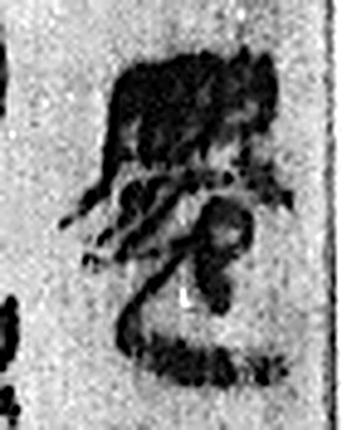 遷 登也。从辵𠨧聲。（《说文解字》卷二·辵部）
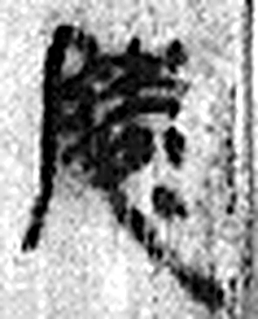 陵 大𨸏也。从𨸏夌聲。（《说文解字》卷十四·𨸏部）
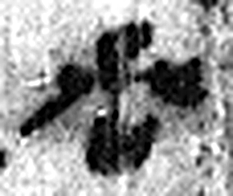 丞 翊也。从廾从卩从山。山高，奉承之義。（《说文解字》卷三·𠬞部）
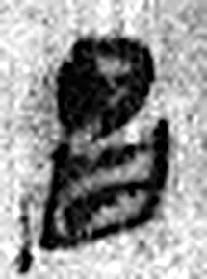 昌 美言也。从日从曰。一曰日光也。《詩》曰：“東方昌矣。”（《说文解字》卷七·日部）
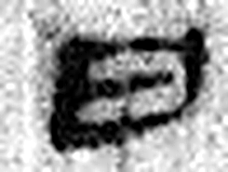 曰 詞也。从口乙聲。亦象口气出也。凡曰之屬皆从曰。（《说文解字》卷五·曰部）
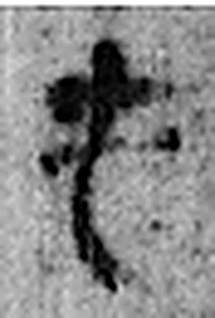 屯 難也。象艸木之初生。屯然而難。从屮貫一。一，地也。尾曲。《易》曰：“屯，剛柔始交而難生。”（《说文解字》卷一·屮部）
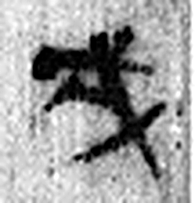 戍 守邊也。从人持戈。（《说文解字》卷十二·戈部）
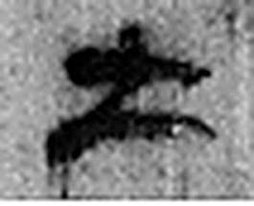 士 事也。數始於一，終於十。从一从十。孔子曰：“推十合一爲士。”凡士之屬皆从士。（《说文解字》卷一·士部）
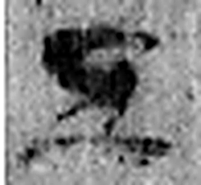 五（伍） 《说文解字》未收此字。
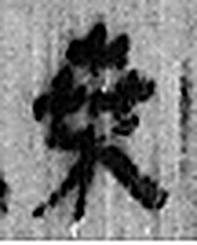 桑 蠶所食葉木。从叒、木。（《说文解字》卷六·叒部）
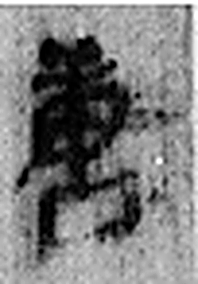 唐 大言也。从口庚聲。（《说文解字》卷二·口部）
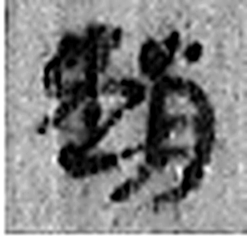 趙 趨趙也。从走肖聲。（《说文解字》卷二·走部）
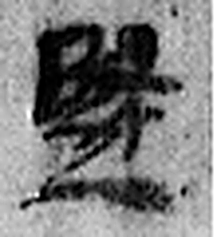 歸 女嫁也。从止，从婦省，𠂤聲。（《说文解字》卷二·止部）
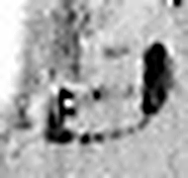 日 實也。太陽之精不虧。从囗一。象形。凡日之屬皆从日。（《说文解字》卷七·日部）
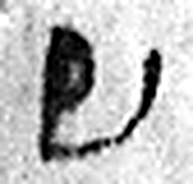 已 巳也。四月，陽气巳出，陰气巳藏，萬物見，成文章，故巳爲蛇，象形。凡巳之屬皆从巳。（《说文解字》卷十四·巳部）
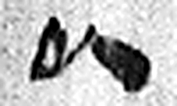 以 用也。从反巳。賈侍中說：巳，意巳實也。象形。（《说文解字》卷十四·巳部）
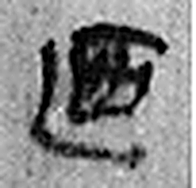 迺 《说文解字》未收此字。
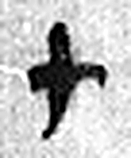 十 數之具也。一爲東西，|爲南北，則四方中央備矣。凡十之屬皆从十。（《说文解字》卷三·十部）
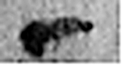 一 惟初太始，道立於一，造分天地，化成萬物。凡一之屬皆从一。（《说文解字》卷一·一部）
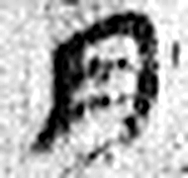 月 闕也。大陰之精。象形。凡月之屬皆从月。（《说文解字》卷七·月部）
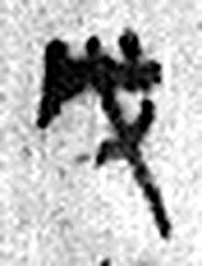 戊 中宮也。象六甲五龍相拘絞也。戊承丁，象人脅。凡戊之屬皆从戊。（《说文解字》卷十四·戊部）
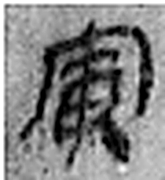 寅 髕也。正月，陽气動，去黃泉，欲上出，陰尚彊，象宀不達，髕寅於下也。凡寅之屬皆从寅。（《说文解字》卷十四·寅部）
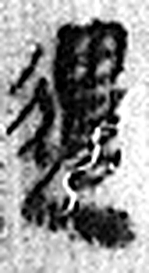 遣 縱也。从辵𠳋聲。（《说文解字》卷二·辵部）
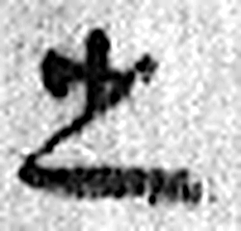 之 出也。象艸過屮，枝莖益大，有所之。一者，地也。凡之之屬皆从之。（《说文解字》卷六·之部）
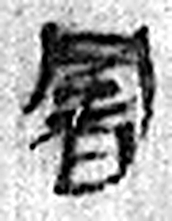 署 部署，有所网屬。从网者聲。（《说文解字》卷七·网部）
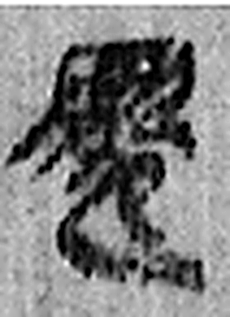 遷 登也。从辵𠨧聲。（《说文解字》卷二·辵部）
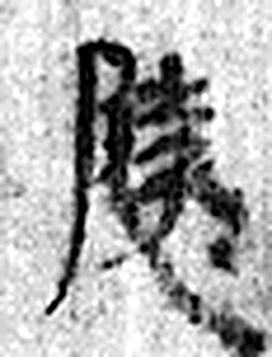 陵 大𨸏也。从𨸏夌聲。（《说文解字》卷十四·𨸏部）
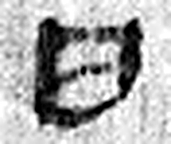 曰 詞也。从口乙聲。亦象口气出也。凡曰之屬皆从曰。（《说文解字》卷五·曰部）
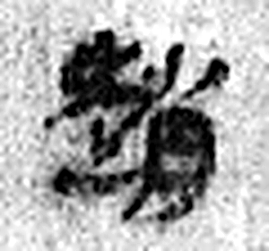 趙 趨趙也。从走肖聲。（《说文解字》卷二·走部）
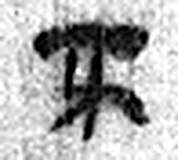 不 鳥飛上翔不下來也。从一，一猶天也。象形。凡不之屬皆从不。（《说文解字》卷十二·不部）
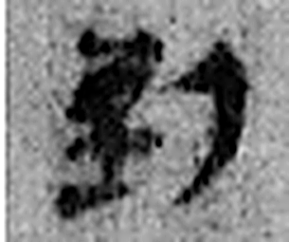 到 至也。从至刀聲。（《说文解字》卷十二·至部）
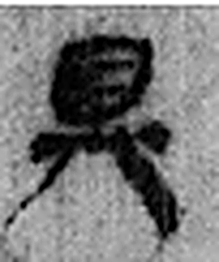 具 共置也。从廾，从貝省。古以貝爲貨。（《说文解字》卷三·𠬞部）
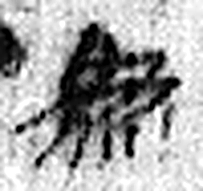 爲 母猴也。其爲禽好爪。爪，母猴象也。下腹爲母猴形。王育曰：“爪，象形也。”（《说文解字》卷三·爪部）
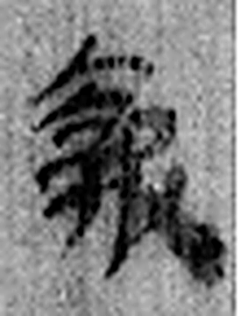 報 當罪人也。从㚔从𠬝。𠬝，服罪也。（《说文解字》卷十·㚔部）
 · 《说文解字》未收此字。
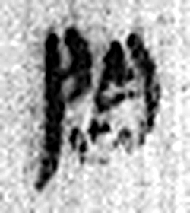 問 訊也。从口門聲。（《说文解字》卷二·口部）
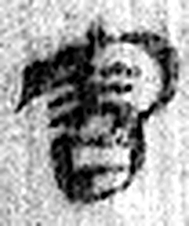 審 悉也。知宷諦也。从宀从釆。徐锴曰：“宀，覆也。釆，别也。包覆而深别之。宷，悉也。”（《说文解字》卷二·釆部）
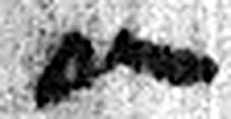 以 用也。从反巳。賈侍中說：巳，意巳實也。象形。（《说文解字》卷十四·巳部）
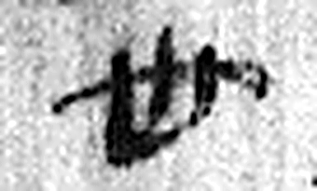 卅 三十并也。古文省。凡卅之屬皆从卅。（《说文解字》卷三·卅部）
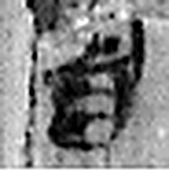 署 部署，有所网屬。从网者聲。（《说文解字》卷七·网部）
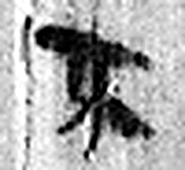 不 鳥飛上翔不下來也。从一，一猶天也。象形。凡不之屬皆从不。（《说文解字》卷十二·不部）
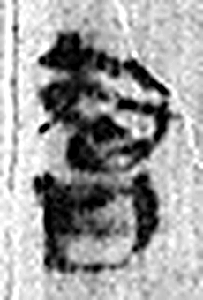 智（知） 《说文解字》未收此字。
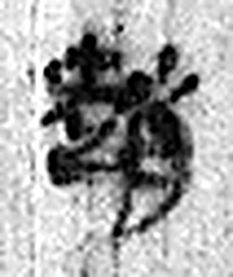 趙 趨趙也。从走肖聲。（《说文解字》卷二·走部）
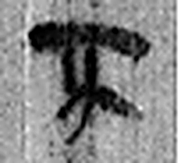 不 鳥飛上翔不下來也。从一，一猶天也。象形。凡不之屬皆从不。（《说文解字》卷十二·不部）
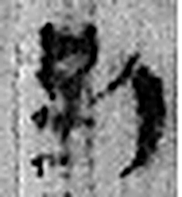 到 至也。从至刀聲。（《说文解字》卷十二·至部）
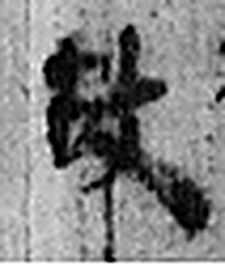 故 使爲之也。从攴古聲。（《说文解字》卷三·攴部）
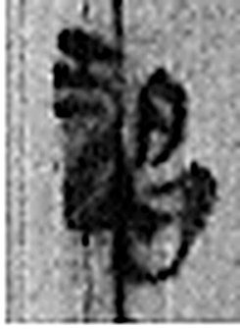 謁 白也。从言曷聲。（《说文解字》卷三·言部）
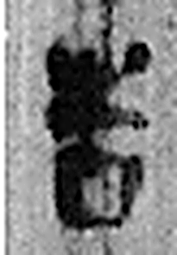 告 牛觸人，角箸橫木，所以告人也。从口从牛。《易》曰：“僮牛之告。”凡告之屬皆从告。（《说文解字》卷二·告部）
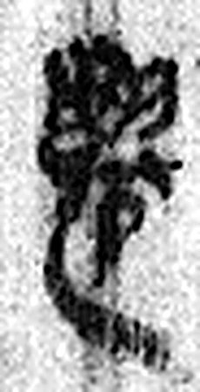 遷 登也。从辵𠨧聲。（《说文解字》卷二·辵部）
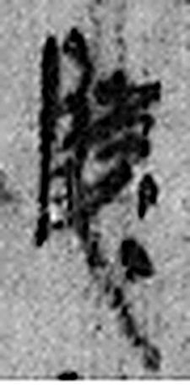 陵 大𨸏也。从𨸏夌聲。（《说文解字》卷十四·𨸏部）
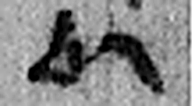 以 用也。从反巳。賈侍中說：巳，意巳實也。象形。（《说文解字》卷十四·巳部）
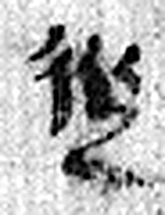 從 隨行也。从辵、从，从亦聲。（《说文解字》卷八·从部）
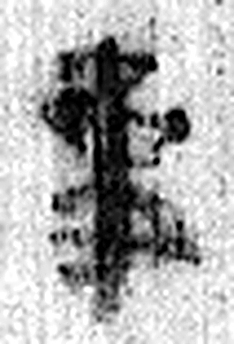 事 職也。从史，之省聲。（《说文解字》卷三·史部）
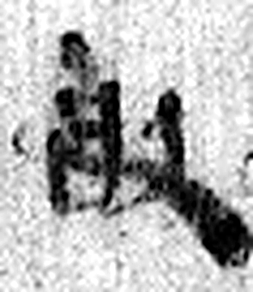 敢 進取也。从𠬪古聲。（《说文解字》卷四·𠬪部）
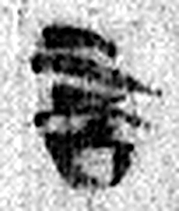 言 直言曰言，論難曰語。从口䇂聲。凡言之屬皆从言。（《说文解字》卷三·言部）
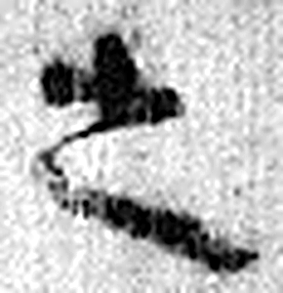 之 出也。象艸過屮，枝莖益大，有所之。一者，地也。凡之之屬皆从之。（《说文解字》卷六·之部）
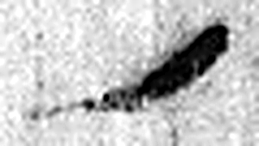 ノ 《说文解字》未收此字。
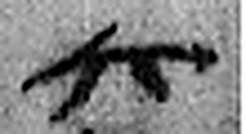 六 《易》之數，陰變於六，正於八。从入从八。凡六之屬皆从六。（《说文解字》卷十四·六部）
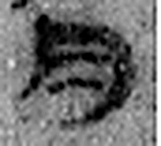 月 闕也。大陰之精。象形。凡月之屬皆从月。（《说文解字》卷七·月部）
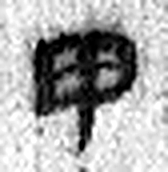 甲 東方之孟，陽气萌動，从木戴孚甲之象。一曰人頭宐爲甲，甲象人頭。凡甲之屬皆从甲。（《说文解字》卷十四·甲部）
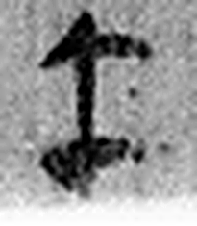 午 啎也。五月，陰气午逆陽。冒地而出。此予矢同意。凡午之屬皆从午。（《说文解字》卷十四·午部）
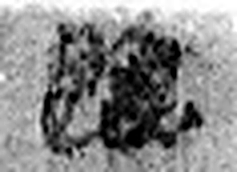 臨 監臨也。从臥品聲。（《说文解字》卷八·臥部）
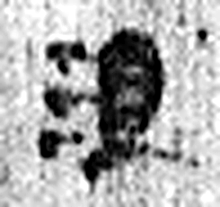 沮 水。出漢中房陵，東入江。从水且聲。（《说文解字》卷十一·水部）
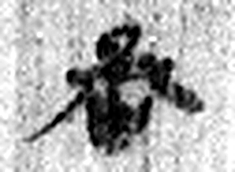 丞 翊也。从廾从卩从山。山高，奉承之義。（《说文解字》卷三·𠬞部）
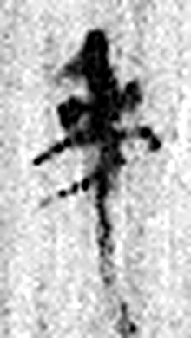 秃 無髮也。从人，上象禾粟之形，取其聲。凡禿之屬皆从禿。王育說：蒼頡出見禿人伏禾中，因以制字。未知其審。（《说文解字》卷八·禿部）
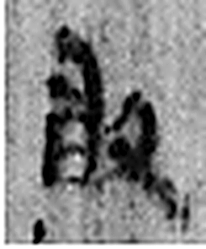 敢 進取也。从𠬪古聲。（《说文解字》卷四·𠬪部）
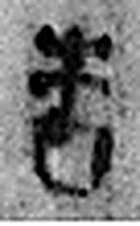 告 牛觸人，角箸橫木，所以告人也。从口从牛。《易》曰：“僮牛之告。”凡告之屬皆从告。（《说文解字》卷二·告部）
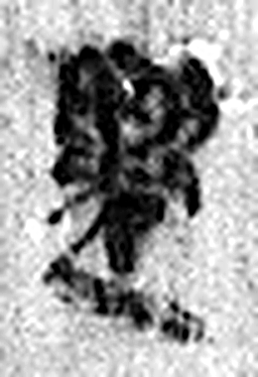 遷 登也。从辵𠨧聲。（《说文解字》卷二·辵部）
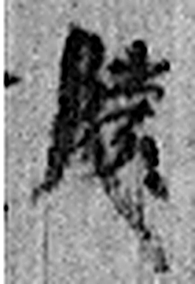 陵 大𨸏也。从𨸏夌聲。（《说文解字》卷十四·𨸏部）
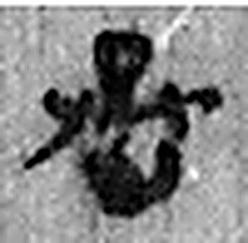 丞 翊也。从廾从卩从山。山高，奉承之義。（《说文解字》卷三·𠬞部）
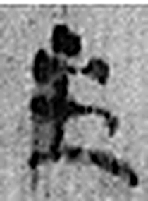 主 鐙中火主也。从纹，象形。从丶，丶亦聲。（《说文解字》卷五·丶部）
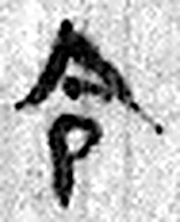 令 發號也。从亼、卪。（《说文解字》卷九·卩部）
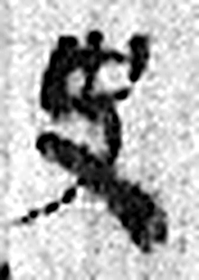 史 記事者也。从又持中。中，正也。凡史之屬皆从史。（《说文解字》卷三·史部）
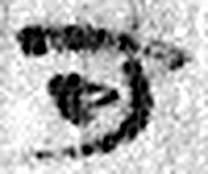 可 𦘫也。从口丂，丂亦聲。凡可之屬皆从可。（《说文解字》卷五·可部）
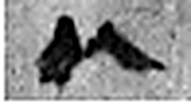 以 用也。从反巳。賈侍中說：巳，意巳實也。象形。（《说文解字》卷十四·巳部）
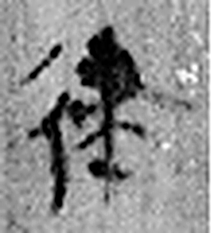 律 均布也。从彳聿聲。（《说文解字》卷二·彳部）
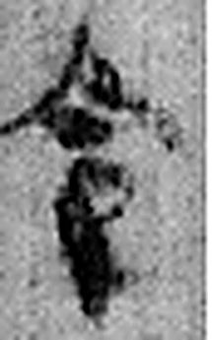 令 發號也。从亼、卪。（《说文解字》卷九·卩部）
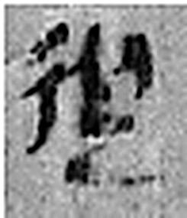 從 隨行也。从辵、从，从亦聲。（《说文解字》卷八·从部）
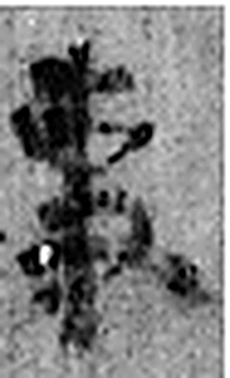 事 職也。从史，之省聲。（《说文解字》卷三·史部）
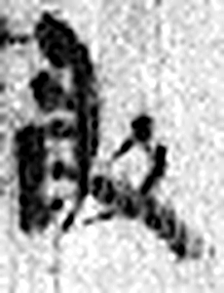 敢 進取也。从𠬪古聲。（《说文解字》卷四·𠬪部）
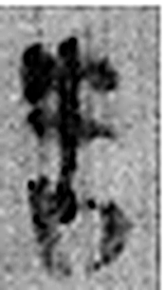 告 牛觸人，角箸橫木，所以告人也。从口从牛。《易》曰：“僮牛之告。”凡告之屬皆从告。（《说文解字》卷二·告部）
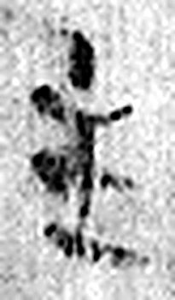 主 鐙中火主也。从纹，象形。从丶，丶亦聲。（《说文解字》卷五·丶部）
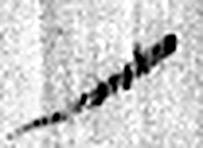 ノ 《说文解字》未收此字。
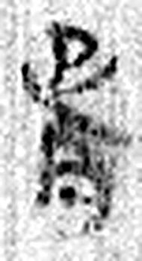 胥 蟹醢也。从肉疋聲。（《说文解字》卷四·肉部）
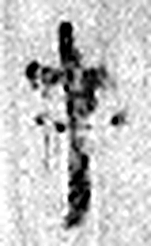 手 拳也。象形。凡手之屬皆从手。（《说文解字》卷十二·手部）
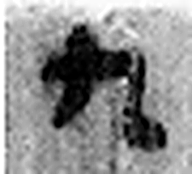 九 陽之變也。象其屈曲究盡之形。凡九之屬皆从九。（《说文解字》卷十四·九部）
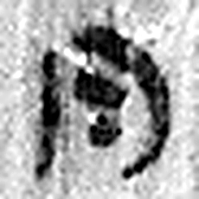 月 闕也。大陰之精。象形。凡月之屬皆从月。（《说文解字》卷七·月部）
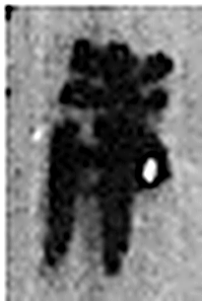 庚 位西方，象秋時萬物庚庚有實也。庚承己，象人𪗇。凡庚之屬皆从庚。（《说文解字》卷十四·庚部）
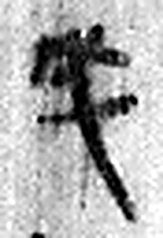 戌 滅也。九月，陽气微，萬物畢成，陽下入地也。五行，土生於戊，盛於戌。从戊含一。凡戌之屬皆从戌。（《说文解字》卷十四·戌部）
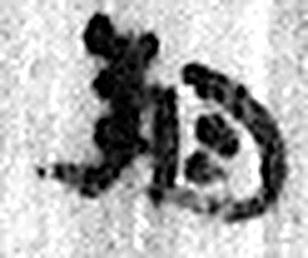 朔 月一日始蘇也。从月屰聲。（《说文解字》卷七·月部）
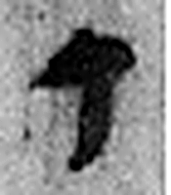 丁 夏時萬物皆丁實。象形。丁承丙，象人心。凡丁之屬皆从丁。（《说文解字》卷十四·丁部）
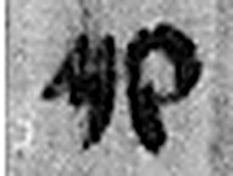 卯 冒也。二月，萬物冒地而出。象開門之形。故二月爲天門。凡卯之屬皆从卯。（《说文解字》卷十四·戼部）
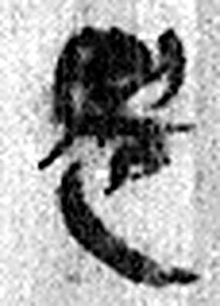 遷 登也。从辵𠨧聲。（《说文解字》卷二·辵部）
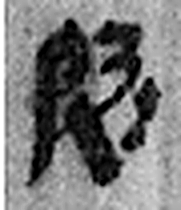 陵 大𨸏也。从𨸏夌聲。（《说文解字》卷十四·𨸏部）
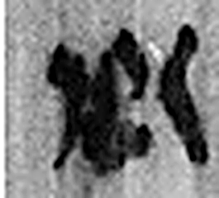 丞 翊也。从廾从卩从山。山高，奉承之義。（《说文解字》卷三·𠬞部）
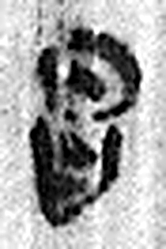 昌 美言也。从日从曰。一曰日光也。《詩》曰：“東方昌矣。”（《说文解字》卷七·日部）
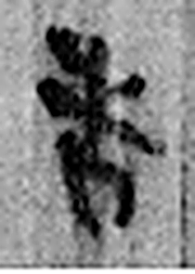 告 牛觸人，角箸橫木，所以告人也。从口从牛。《易》曰：“僮牛之告。”凡告之屬皆从告。（《说文解字》卷二·告部）
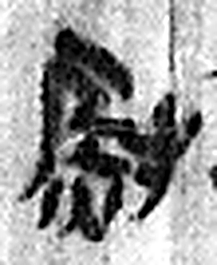 尉 《说文解字》未收此字。
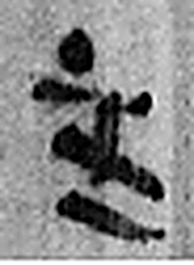 主 鐙中火主也。从纹，象形。从丶，丶亦聲。（《说文解字》卷五·丶部）
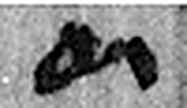 以 用也。从反巳。賈侍中說：巳，意巳實也。象形。（《说文解字》卷十四·巳部）
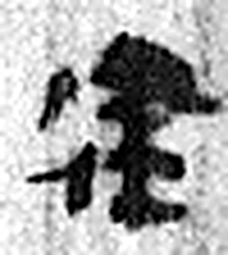 律 均布也。从彳聿聲。（《说文解字》卷二·彳部）
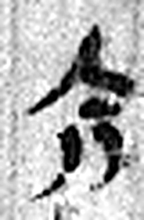 令 發號也。从亼、卪。（《说文解字》卷九·卩部）
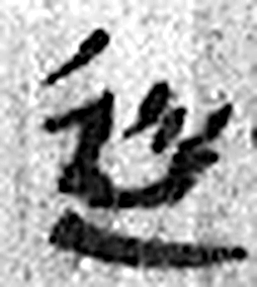 從 隨行也。从辵、从，从亦聲。（《说文解字》卷八·从部）
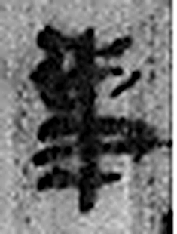 事 職也。从史，之省聲。（《说文解字》卷三·史部）
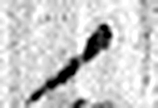 ノ 《说文解字》未收此字。
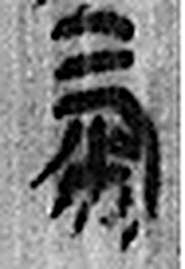 氣 饋客芻米也。从米气聲。《春秋傳》曰：“齊人來氣諸矦。”（《说文解字》卷七·米部）
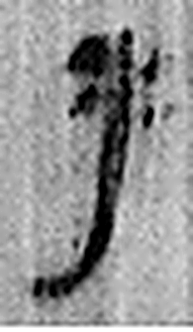 手 拳也。象形。凡手之屬皆从手。（《说文解字》卷十二·手部）
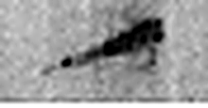 ノ 《说文解字》未收此字。
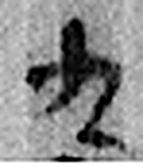 九 陽之變也。象其屈曲究盡之形。凡九之屬皆从九。（《说文解字》卷十四·九部）
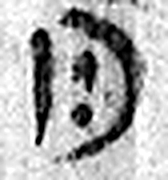 月 闕也。大陰之精。象形。凡月之屬皆从月。（《说文解字》卷七·月部）
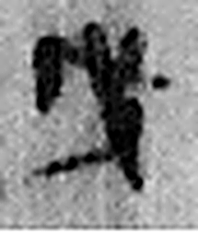 戊 中宮也。象六甲五龍相拘絞也。戊承丁，象人脅。凡戊之屬皆从戊。（《说文解字》卷十四·戊部）
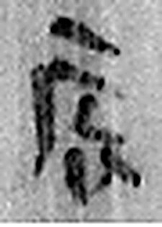 辰 震也。三月，陽气動，靁電振，民農時也。物皆生，从乙、匕，象芒達；厂，聲也。辰，房星，天時也。从二，二，古文上字。凡辰之屬皆从辰。（《说文解字》卷十四·辰部）
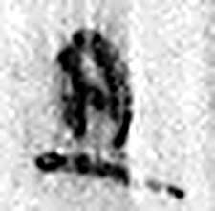 旦 明也。从日見一上。一，地也。凡旦之屬皆从旦。（《说文解字》卷七·旦部）
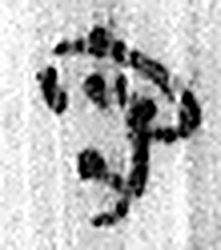 守 守官也。从宀从寸。寺府之事者。从寸。寸，法度也。（《说文解字》卷七·宀部）
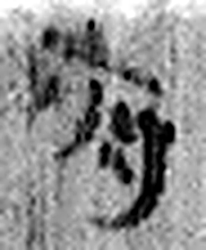 府 文書藏也。从广付聲。（《说文解字》卷九·广部）
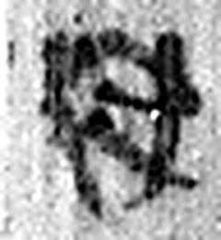 快 喜也。从心夬聲。（《说文解字》卷十·心部）
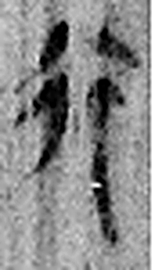 行 人之步趨也。从彳从亍。凡行之屬皆从行。（《说文解字》卷二·行部）
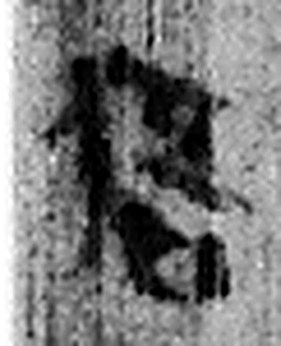 俉 《说文解字》未收此字。
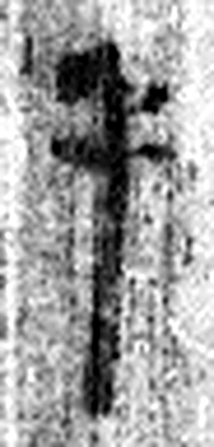 手 拳也。象形。凡手之屬皆从手。（《说文解字》卷十二·手部）
图3 8-140 逐字字形与本义（共 128 字，按原简文字序）。字形出处：秦簡字形庫（www.kaom.net）《里耶1》；本义出处：《说文解字》大徐本。

释文
〼朔甲午，尉守傰敢言之^{［1］}：迁陵丞昌曰^{［2］}：屯戍士五（伍）桑唐赵归^{［3］}Ⅰ
〼日已，以乃十一月戊寅遣之署^{［4］}。迁陵曰：赵不到，具为报·问：审以丗^{［5］}Ⅱ
〼【署】，不智（知）赵不到故，谒告迁陵以从事。敢言之。/六月甲午，Ⅲ临沮丞秃敢告迁陵丞主、令史^{［6］}，可以律令从事。敢告主。/胥手^{［7］}。Ⅳ
九月庚戌朔丁卯^{［8］}，迁陵丞昌告尉主，以律令从事。/气手^{［9］}。／九月戊辰旦^{［10］}，守府快行^{［11］}。Ⅴ8-140
〼俉手^{［12］}。8-140背

文字
以下照录《里耶秦简牍校释》第一卷注文。
[1] 傰，人名。
[2] 昌，人名。
[3] 桑唐，里名。疑属临沮县。赵，人名。
[4] 乃，往。刘乐贤先生搜列秦汉简牍中用例指出：乃，同于古书的“乃者”。《广雅·释诂》：“乃，往也。”王念孙疏证：“乃者，《众经音义》卷十八引《仓颉篇》云：‘乃，往也。’《说文》：‘𠧟，往也。’乃、𠧟并与乃同。《赵策》：‘苏秦谓赵王曰：秦乃者过柱山。’《汉书·曹参传》：“乃者我使谏君也。’师古注云：‘乃者犹言曩者。’是乃为往也。”上引诸例用“乃”或“乃”时都是追述已经发生过的事情，将“乃”训为“往”是合适的。
署，李学勤先生以为“防地”。张俊民先生认为署指“署所”，具有工作场所、工作场地的意思。《墨子·备城门》：“寇在城下，时换吏卒署。”孙诒让《闲诂》：“吏卒时移易往来，不定在一署也。”《墨子·号令》：“令各知其左右前后，擅离署，戮。”
[5] 审，确实，果真。《管子·小称》：“审行之身毋怠，虽夷貉之民，可化而使之爱；审去之身，虽兄弟父母，可化而使之恶。”
[6] 临沮，县名，《汉书·地理志》属南郡，治所在今湖北远安县西北。秃，人名。
[7] 胥，人名。
[8] 丁卯，九月十八日。
[9] 气，人名。
[10] 戊辰，九月十九日。
[11] 快，人名。
[12] 俉，人名。

书法
图1正面字小而密，笔画细，各行齐整（据图1）。
背面几乎无字，下端只余一处墨迹（据图1）。

简牍形制
木质牍一枚，正背两面书写，上端残断，背面下端另有一角缺损（据图1）。

书写方式
正面五栏，背面一栏，正面末栏为批示与送达记录（据释文）。

美育价值
简文记「迁陵丞昌曰：屯戍士五（伍）桑唐赵归」与「九月庚戌朔丁卯」等（据释文），《校释》说临沮是县名、属南郡（《校释》注［6］），一件跨县追查戍卒的公文连着两地的往来。

